## 电源、电流和电阻

## 知识点一：电源和电流

一、电源

1．定义：能把电子在电源内部从电源正极搬运到负极的装置．

2．作用：移送电荷，维持电源正、负极间有一定的电势差，保持电路中有持续电流．

二、恒定电流

1．恒定电场

(1)定义：由稳定分布的电荷所产生的稳定的电场．

(2)形成：当电路达到稳定时，导线中的电场是由电源、导线等电路元件所积累的电荷共同形成的．

(3)特点：任何位置的电荷分布和电场分布都不随时间变化，其基本性质与静电场相同．

2．恒定电流

(1)定义：大小、方向都不随时间变化的电流称为恒定电流，电流的强弱程度用电流这个物理量表示．

(2)公式：*I*＝，其中：*I*表示电流，*q*表示在时间*t*内通过导体横截面的电荷量．

(3)单位：安培，简称安，符号是A；常用的电流单位还有毫安(mA)、微安(μA)．

1 A＝103 mA；1 A＝106 μA.

## 技巧点拨

一、电流的理解和计算

1．电流的方向：规定正电荷定向移动的方向为电流的方向，则负电荷定向移动的方向与电流的方向相反．

2．电流的定义式：*I*＝.用该式计算出的电流是时间*t*内的平均值．对于恒定电流，电流的瞬时值与平均值相等．

3．电流是标量：虽然有方向，但它是标量，它遵循代数运算法则．

二、电流的微观表达式

1．电流微观表达式*I*＝*nqvS*的理解

(1)*I*＝是电流的定义式，*I*＝*nqvS*是电流的决定式，因此*I*与通过导体横截面的电荷量*q*及时间*t*无关，从微观上看，电流决定于导体中单位体积内的自由电荷数*n*、每个自由电荷的电荷量大小*q*、定向移动的速率*v*，还与导体的横截面积*S*有关．

(2)*v*表示电荷定向移动的速率．自由电荷在不停地做无规则的热运动，其速率为热运动的速率，电流是自由电荷在热运动的基础上向某一方向定向移动形成的．

2．三种速率的比较

(1)电子定向移动速率：也是公式*I*＝*neSv*中的*v*，大小约为10－4 m/s.

(2)电流的传导速率：就是导体中建立电场的速率，等于光速，为3×108 m/s.闭合开关的瞬间，电路中各处以光速建立恒定电场，电路中各处的自由电子几乎同时定向移动，整个电路也几乎同时形成了电流．

(3)电子热运动速率：电子做无规则热运动的速率，大小约为105 m/s.由于热运动向各个方向运动的机会相等，故此运动不能形成电流．

## 例题精练

1．（盐城三模）横截面直径为d、长为L的导线，两端电压为U，当三个参量中一个或两个变化时，不影响自由电子定向移动的平均速率是（　　）

A．电压U B．直径d

C．长度L D．长度L和直径d

2．（渭滨区期末）如图所示，电解池内有一价离子的电解液，在时间t内通过溶液截面S的正离子数为n1，负离子数为n2。元电荷为e，则以下说法正确的是（　　）

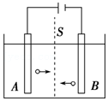

A．溶液内电流方向从A到B，电流大小为菁优网-jyeoo

B．溶液内电流方向从B到A，电流大小为菁优网-jyeoo

C．溶液内正、负离子反方向移动，产生的电流相互抵消

D．溶液内电流方向从A到B，电流大小为菁优网-jyeoo

## 随堂练习

1．（徐汇区校级期末）气体放电管中，每时每刻有大量的气体分子被电离成电子和正离子。若每秒有n1个电子和n2个氢离子（质子）经过管的某个横截面，元电荷的大小记为e。则放电管中的电流强度在数值上等于（　　）

A．n1e B．n2e C．（n1+n2）e D．|n1﹣n2|e

2．（徐汇区校级期末）关于电流，下列说法正确的是（　　）

A．电流为矢量，单位为C•s B．电流为矢量，单位为C/s

C．电流为标量，单位为C•s D．电流为标量，单位为C/s

3．（阳泉期末）一段粗均匀的金属导体的横截面积是S，导体单位长度内的自由电子数为n，金属内的自由电子的电荷量为e，自由电子做无规则热运动的速度为v0，导体中通过的电流为I．则下列说法中正确的有（　　）

A．自由电子定向移动的速度为v0

B．自由电子定向移动的速度为v＝菁优网-jyeoo

C．自由电子定向移动的速度为真空中的光速c

D．自由电子定向移动的速度为v＝菁优网-jyeoo

## 知识点二：导体的电阻

一、电阻

1．电阻的概念

导体两端的电压与通过导体的电流大小之比．

2．定义式：*R*＝.

3．单位：欧姆(Ω)，常用的单位还有千欧(kΩ)、兆欧(MΩ)，且1 Ω＝10－3 kΩ＝10－6 MΩ.

4．物理意义：反映导体对电流阻碍作用的大小．

5．导体*U*－*I*图像的斜率反映电阻大小．

二、影响导体电阻的因素

1．导体的电阻与导体的长度、横截面积、材料有关．

2．探究思路

为探究导体电阻是否与导体横截面积、长度和材料有关，我们采用控制变量法进行实验探究．

三、导体的电阻率

1．电阻定律

(1)内容：同种材料的导体，其电阻*R*与它的长度*l*成正比，与它的横截面积*S*成反比；导体电阻还与构成它的材料有关．

(2)公式：*R*＝*ρ*，式中*ρ*是比例系数，*ρ*叫作这种材料的电阻率．

2．电阻率

(1)概念：电阻率是反映导体导电性能的物理量，是导体材料本身的属性，与导体的形状、大小无关．

(2)单位是欧姆·米，符号为Ω·m.

(3)电阻率往往随温度的变化而变化，金属的电阻率随温度的升高而增大．

(4)应用：电阻温度计、标准电阻等．

(5)超导现象：一些金属在温度特别低时电阻降为0的现象．

## 技巧点拨

一、导体的电阻与欧姆定律

1．导体的电阻

(1)电阻定义式：*R*＝；

(2)意义：比值表示一段导体对电流的阻碍作用．对给定的导体，它的电阻是一定的，与导体两端是否加电压，导体中是否有电流无关．

2．欧姆定律

(1)表达式*I*＝；

(2)意义：表示通过导体的电流*I*与电压*U*成正比，与电阻*R*成反比；

(3)适用条件：金属或电解质溶液导电(纯电阻电路)．

二、电阻定律

1．导体电阻的决定式*R*＝*ρ*

*l*是导体的长度，*S*是导体的横截面积，*ρ*是比例系数，与导体材料有关，叫作电阻率．

2．*R*＝与*R*＝*ρ*的区别与联系

|  |  |  |
| --- | --- | --- |
| 两个公式  区别与联系 | *R*＝ | *R*＝*ρ* |
| 区别 | 适用于纯电阻元件 | 适用于粗细均匀的金属导体或浓度均匀的电解液、等离子体 |
| 联系 | *R*＝*ρ*是对*R*＝的进一步说明，即导体的电阻与*U*和*I*无关，而是取决于导体本身的材料、长度和横截面积 | |

三、电阻率

1．电阻率是一个反映导体材料导电性能的物理量，是导体材料本身的属性，与导体的形状、大小无关．

2．电阻率与温度的关系及应用

(1)金属的电阻率随温度的升高而增大，可用于制作电阻温度计．

(2)大部分半导体的电阻率随温度的升高而减小，半导体的电阻率随温度的变化较大，可用于制作热敏电阻．

(3)有些合金，电阻率几乎不受温度变化的影响，常用来制作标准电阻．

(4)一些导体在温度特别低时电阻率可以降到零，这个现象叫作超导现象．

四、导体的伏安特性曲线

1．伏安特性曲线：用纵坐标表示电流*I*，用横坐标表示电压*U*，这样画出的导体的*I*－*U*图像叫作导体的伏安特性曲线．

2．线性元件和非线性元件： (1)线性元件：伏安特性曲线是一条过原点的直线、欧姆定律适用的元件，如金属导体、电解质溶液．

(2)非线性元件：伏安特性曲线是一条曲线、欧姆定律不适用的元件，如图.如气态导体(日光灯、霓虹灯管中的气体)和半导体元件．

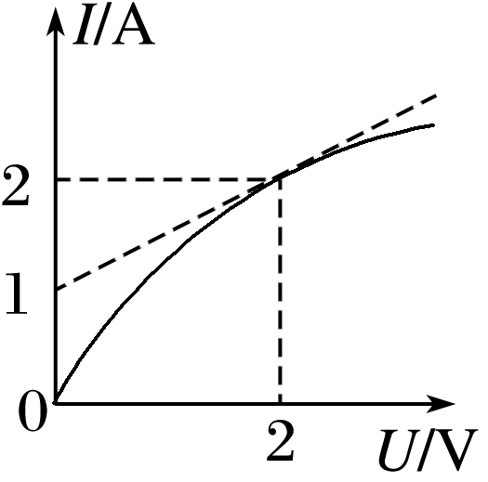

注意：如图所示，*I*－*U*图像中，斜率表示电阻的倒数，*U*－*I*图像中，斜率表示电阻，图甲中*R*2＜*R*1，图乙中*R*2＞*R*1.

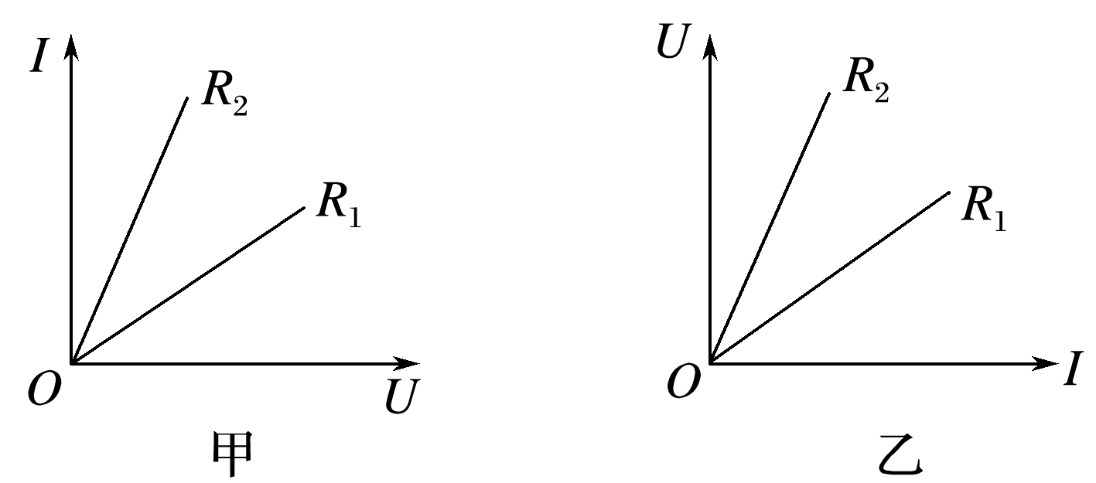

## 例题精练

1．（淮安月考）下列说法正确的是（　　）

A．由R＝菁优网-jyeoo可知，电阻与电压成正比，与电流成反比

B．由R＝ρ菁优网-jyeoo可知，电阻与导体的长度成正比、与横截面积成反比

C．由I＝菁优网-jyeoo可知，电流与电量成正比，与时间成反比

D．各种材料的电阻率都与温度有关，一般金属的电阻率随温度的升高而减小

2．（广州期末）如图所示，某一导体的形状为长方体，其长、宽、高之比为a：b：c＝5：3：2．在此长方体的上下、左右四个面上分别通过导线引出四个接线柱1、2、3、4．在1、2两端加上恒定电压，导体的电阻为R1；在3、4两端加上恒定电压，导体的电阻为R2，则R1：R2为（　　）

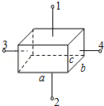

A．1：1 B．9：25 C．25：4 D．4：25

## 随堂练习

1．（漳州期末）一根粗细均匀的细铜丝，原来的电阻为R，则（　　）

A．对折后，电阻变为菁优网-jyeooR

B．截去菁优网-jyeoo，剩下部分的电阻变为菁优网-jyeooR

C．均匀拉长为原来的两倍，电阻变为4R

D．均匀拉长，使横截面积为原来的菁优网-jyeoo，电阻变为2R

2．（台州期末）有一个长方体金属电阻，材料分布均匀，边长分别为a、b、c，且a＞b＞c．电流沿以下方向流过该金属电阻，其中电阻阻值最小的是（　　）

A．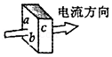 B．菁优网：http://www.jyeoo.com

C．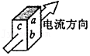 D．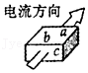

3．（秦安县校级期末）两根完全相同的金属裸导线，如果将其中一根均匀拉长到原来的2倍，而将另一根对折绞合起来，然后把它们并联接入电路中，电路导通，下列说法错误的是（　　）

A．二者电阻大小之比为4：1

B．二者电阻大小之比为16：1

C．二者电压相同

D．二者电流大小之比为1：16

# 综合练习

**一．选择题（共20小题）**

1．（珠海期末）下列说法中正确的是（　　）

A．导体中电荷运动就形成了电流

B．在国际单位制中，电流的单位是A

C．电流有方向，它是一个矢量

D．任何物体，只要其两端电势差不为零，就有电流存在

2．（盐城期末）半径为R的均匀带电圆环，横截面积为S，所带电荷量为Q，现使圆环绕垂直圆环所在平面且过圆心的轴以角速度ω匀速转动，则由环产生的等效电流为（　　）

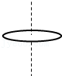

A．菁优网-jyeoo B．菁优网-jyeoo C．菁优网-jyeoo D．菁优网-jyeoo

3．（新北区校级期末）某电解池内若在2s内各有1.0×1019个二价正离子和2×1019个一价负离子通过某横截面，那么通过这个横截面的电流是（　　）

A．0 B．0.8A C．1.6A D．3.2A

4．（鼓楼区校级期中）关于电流下列说法中正确的是（　　）

A．因为电流有方向，所以电流是矢量

B．电子定向运动的速率越大，电流越大

C．通过导线截面的电量越多，电流越大

D．单位时间内通过导体截面的电量越多，导体中的电流越大

5．（上海模拟）以下有关电流的说法中正确的是（　　）

A．导体中的电流一定是自由电子的定向移动而形成的

B．导体中的电流一定是正电荷的定向移动而形成的

C．电流强度是一个矢量，其方向就是正电荷定向运动的方向

D．通过导线横截面的自由电子数越多，导线中的电流不一定越大

6．（北碚区校级月考）如图所示的电解池，在2s的时间内，共有3C的正离子和3C的负离子通过截面xy，则这个电路中的电流是（　　）

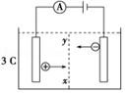

A．0A B．1.5A C．3A D．6A

7．（宁江区校级月考）关于电流下列说法正确的是（　　）

A．电荷的移动形成电流

B．正电荷定向移动的方向与电流方向相同

C．只有正电荷的定向移动形成电流

D．电路中电流的方向是由电源的负极到电源的正极

8．（盐城期末）关于下列电阻和电阻率的说法正确的是（　　）

A．把一根均匀导线分成等长的两段，则每部分的电阻、电阻率均变为原来的一半

B．由ρ＝菁优网-jyeoo可知，ρ∝R，ρ∝菁优网-jyeoo

C．所有材料的电阻率随温度的升高而增大

D．对某一确定的导体当温度升高时，若不计导体的体积和形状变化，发现它电阻增大，说明该导体材料的电阻率随温度的升高而增大

9．（静海区校级期末）两根完全相同的金属裸导线，如果把其中的一根均匀拉长到原来的2倍，另一根对折后绞合起来。然后给它们分别加上相同电压，则在同一时间内通过它们的电荷量之比为（　　）

A．4：1 B．8：1 C．16：1 D．1：16

10．（台江区校级期中）一根粗细均匀的金属丝，当其两端所加电压为U时，通过其中的电流为I。现将金属丝均匀地拉长为原长的4倍，在其两端电压为2U的情况下，通过的电流为（　　）

A．16I B．8I C．菁优网-jyeooI D．菁优网-jyeooI

11．（浙江模拟）2017年3月，西安地铁被爆出使用陕西奥凯生产的不合格铜制电缆，存在严重安全隐患，据了解该公司生产的劣质导线的主要问题是其铜丝直径只有国家标准的一半，下列说法正确的是（　　）

A．相同材料制造的不合格电缆与合格电缆，若长度相同情况下，则不合格电缆的电阻为合格电缆的菁优网-jyeoo

B．相同材料制造的不合格电缆与合格电缆，若长度相同情况下，则不合格电缆的电阻为合格电缆的2倍

C．相同材料制造的不合格电缆与合格电缆，相同工作电流情况下，该不合格电缆发热功率是合格电缆的2倍

D．相同材料制造的不合格电缆与合格电缆，相同工作电流情况下，该不合格电缆发热功率是合格电缆的4倍

12．（泗县校级月考）下面是某同学对一些概念及公式的理解，其中正确的是（　　）

A．根据公式ρ＝菁优网-jyeoo可知，电阻率与导体的电阻成正比

B．根据公式C＝菁优网-jyeoo可知，电容器与其所带电荷量成正比，与两极板间的电压成反比

C．根据公式I＝菁优网-jyeoo可知，通过导体的电流与通过导体横截面的电量成正比

D．公式W＝UIt适用于纯电阻电路和非纯电阻电路中的电流做功

13．（宜兴市校级月考）人的身体含水量约为70%，这些水分绝大部分存在于血液、瘦肉及内脏中，而脂肪中含水量极低。体内水分由于溶解有钠离子、钾离子等成分而容易导电，脂肪则不容易导电，某脂肪测量仪就是根据人体电阻的大小来判断脂肪所占的比例。根据上述信息推断，下列说法正确的是（　　）

A．如果考虑脂肪和水分的合成电阻，则肥胖的人体电阻值低

B．人体摄取大量水分之后，脂肪仪测量仍然能准确测量

C．长跑之后，人体大量出汗，但是脂肪测量仪仍然能准确测量

D．大量饮酒之后，人体血液中导电物质增多，会导致脂肪测量仪测量不准

14．（辽宁月考）一粗细均匀的圆柱形金属丝，电阻率为ρ，电阻为R。若将它拉成长度是原来的2倍的金属丝后，其电阻率为ρ'，电阻为R'，则（　　）

A．ρ'＝4ρ B．ρ'＝16ρ C．R'＝4R D．R'＝16R

15．（嫩江市校级期中）如图所示，一块均匀的长方体导体，长为a，宽为b，厚为c。电流沿AB方向时测得导体的电阻为R，则电流沿CD方向时导体的电阻以及导体的电阻率分别为（　　）

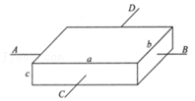

A．菁优网-jyeoo；菁优网-jyeoo B．菁优网-jyeoo；菁优网-jyeoo

C．菁优网-jyeoo；菁优网-jyeoo D．菁优网-jyeoo；菁优网-jyeoo

16．（连城县校级月考）如图所示的四种电学元器件中，滑动变阻器是（　　）

A．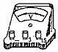 B．菁优网：http://www.jyeoo.com

C．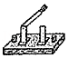 D．菁优网：http://www.jyeoo.com

17．（顺庆区校级期中）将电路中一根铜导线截成等长的三段后取两段并在一起接入电路，则接入电路的电阻是原来的（　　）

A．菁优网-jyeoo B．菁优网-jyeoo C．菁优网-jyeoo D．菁优网-jyeoo

18．（顺庆区校级期中）一由不同材料制成的导体，沿电流方向左、右部分分别为A和B，已知两部分横截面积之比为SA：SB＝1：2，单位体积内自由电子数之比nA：nB＝2：3。现将这段导体接入电路中，则A、B两段导体中自由电子定向移动的平均速率vA和vB之比为（　　）

A．6：1 B．3：1 C．4：3 D．3：4

19．（开封期中）一根均匀的电阻丝的阻值为R，在材料和温度不变的情况下，下列情况中的电阻丝阻值仍为R的是（　　）

A．长度不变，横截面的面积为原来的4倍

B．横截面的面积不变，长度为原来的菁优网-jyeoo

C．长度和横截面的半径都为原来的4倍

D．长度和横截面的面积都为原来的菁优网-jyeoo

20．（黄岛区期中）某同学在一根细橡胶管中灌满食盐水，两端用粗铜丝塞住管口，形成一段封闭的盐水柱。他将此盐水柱接到电源两端，电源电动势和内阻恒定。握住橡胶管两端将它水平均匀拉伸到原长的2倍，忽略温度对电阻率的影响，下列说法正确的是（　　）

A．盐水柱两端的电压增大

B．通过盐水柱的电流增大

C．盐水柱的电阻增大为原来的2倍

D．电源的输出功率增大

**二．多选题（共14小题）**

21．（开鲁县校级期中）关于电流的说法中正确的是（　　）

A．根据I＝菁优网-jyeoo可知，I与q成正比

B．自由电子定向移动的速率为真空中的光速c

C．电流是标量，电流也有方向

D．电流的单位“安培”是国际单位制中的基本单位

22．（朝阳区校级三模）从宏观角度看，导体两端有电压，导体中就形成电流；从微观角度看，若导体内没有电场，自由电子就不会定向移动。现对电路中一段金属直导线进行分析：设该导线电阻率为ρ，导线内场强为E，单位体积内有n个自由电子，电子电荷量为e，自由电子定向移动的平均速率为v。现将导线中电流与导线横截面积的比值定义为电流密度，其大小用j表示。则下列表达式正确的是（　　）

A．j＝nρv B．j＝nev C．E＝菁优网-jyeoo D．E＝ρj

23．（武冈市校级月考）下列说法正确的是（　　）

A．电路中的电流越大，表示通过的导体横截面的电荷量越多

B．如果在相等的时间内通过导体横截面的电荷量相等，则导体中的电流是恒定电流

C．导体中有电流通过时，电子定向移动速率很小

D．在金属导体中，自由电子只不过在速率很大的无规则热运动上附加了一个速率很小的定向移动

24．（六安月考）一段粗细均匀的金属导体的横截面积是S，导体单位体积内的自由电子数为n，金属内的自由电子电荷量为e，自由电子做无规则热运动的速率为v0，导体中通过的电流为I，通电时间为t，以下说法中正确的有（　　）

A．自由电子定向移动的速率为v0

B．自由电子定向移动的速率为菁优网-jyeoo

C．通过导体某一横截面积自由电子的数目为菁优网-jyeoo

D．导体中自由电子的数目为N＝nv0St

25．（古冶区校级月考）有一横截面积为S的铜导线，流经其中的电流为I，设每单位体积的导线中有n个自由电子，电子的电荷量为q，此时电子的定向移动速度为v，在△t时间内，通过导线横截面的自由电子数目可表示为（　　）

A．nvS△t B．nv△t C．菁优网-jyeoo D．I△tSq

26．（瑶海区月考）如图是滑动变阻器的示意图，下列说法正确的是（　　）

菁优网：http://www.jyeoo.com

A．a和b接入电路，P向右滑动时电阻减小

B．b和d接入电路，P向右滑动时电阻减小

C．b和c接入电路，P向右滑动时电阻减小

D．a和d接入电路，P向右滑动时电阻减小

27．（黄山期末）两根长度相同、横截面积之比S1：S2＝1：2的均匀铜导线按图所示接入电路，关于两段导线以下说法中正确的是（　　）

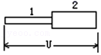

A．它们的电阻之比为2：1

B．它们的电流之比为2：1

C．它们的电子移动速率之比为1：2

D．它们的电压之比为2：1

28．（小店区校级期中）有两个相同材料制成的导体，两导体为上、下面为正方形的柱体，柱体高均为h，大柱体柱截面边长为a，小柱体柱截面边长为b。现将大、小柱体串联接在电压U上，已知通过导体电流方向如图所示，大小为I，则（　　）

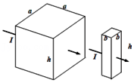

A．导体电阻率为ρ＝菁优网-jyeoo

B．导体电阻率为ρ＝菁优网-jyeoo

C．大柱体中自由电荷定向移动的速率小于小柱体中自由电荷定向移动的速率

D．大柱体中自由电荷定向移动的速率大于小柱体中自由电荷定向移动的速率

29．（红谷滩区校级期中）电热水器金属内胆出水口加接一段曲长管道，在电热水器漏电且接地线失效时，能形成“防电墙”，它相当于在人体和水之间安装了一个电阻，一旦漏电，它能分担大部分电压，将致命的220V电压降低到12V以下，保证洗浴安全，且整个流程为机械原理，永不失效。如图所示，当热水器漏电且接地线失效时，其金属内胆与大地间电压为220V，由于曲长管道中水具有电阻（简称“隔电电阻”），因而人体两端的电压不高于12V，下列说法正确的是（　　）

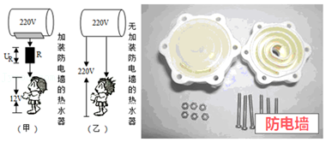

A．曲长管道应选用导电性能差的材料制成

B．在电热水器漏电且接地失效时通过“隔电电阻”的电流远大于通过人体的电流，所以人是安全的

C．“隔电电阻”大于“人体电阻”，且两者串联

D．热水器漏电且接地线失效时，“防电墙”使人体内无电流通过

30．（怀仁市期中）两根不同材料的金属丝甲和乙，长度相同，甲的横截面的面积是乙的3倍，甲的电阻率是乙的2倍，把它们串联起来接入电压为U的电路中，则下列判断中正确的是（　　）

A．甲、乙的电阻之比RA：RB＝2：3

B．甲、乙的实际电压之比UA：UB＝3：2

C．甲、乙实际消耗的功率之比PA：PB＝4：9

D．在相同时间内，甲、乙实际发热之比QA：QB＝2：3

31．（甘州区校级期中）关于电阻和电阻率的说法中，正确的是（　　）

A．导体对电流的阻碍作用叫做导体的电阻，因此只有导体中有电流通过时才有电阻

B．导体的电阻与导体两端的电压成正比，跟导体中的电流成反比

C．金属的电阻率随温度的升高而增大

D．将一根长为L的导线均匀拉伸到2L再对折接入电路，则导线的电阻和电阻率都不变

32．（海淀区期中）如图所示，两个截面不同、长度相等的均匀钢棒接在电路中，两端电压为U，则（　　）

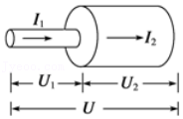

A．通过两棒的电流相等，细棒的电阻小于粗棒的电阻

B．两棒的自由电子定向移动的平均速率不同

C．两棒内的电场强度不同，细棒内场强E1大于粗棒内场强E2

D．细棒的电压U1大于粗棒的电压U2

33．（天心区校级月考）关于电阻和电阻率的说法中，不正确的是（　　）

A．导体对电流的阻碍作用叫做导体的电阻，因此只有导体中有电流通过时才有电阻

B．由R＝U/I可知导体的电阻与导体两端的电压成正比，跟导体中的电流成反比

C．将一根导线等分为二，则半根导线的电阻和电阻率都是原来的二分之一

D．某些金属、合金和化合物的电阻率随温度的降低会突然减小为零，这种现象叫做超导现象。发生超导现象时的温度叫”转变温度”

34．（青山区校级月考）截面直径为d、长为L的导线，两端电压为U，当这三个量中的一个改变时，对自由电子定向移动平均速率的影响，下列说法正确的是（　　）

A．电压U加倍时，自由电子定向移动的平均速率加倍

B．导线长度L加倍时，自由电子定向移动的平均速率加倍

C．导线截面直径d加倍时，自由电子定向移动的平均速率不变

D．导线截面直径d加倍时，自由电子定向移动的平均速率加倍

**三．填空题（共6小题）**

35．（武功县期中）如图所示，厚薄均匀的矩形金属薄片边长ab＝2bc，当将A与B接入电路或将C与D接入电路中时，电阻RAB：RCD为　 　。

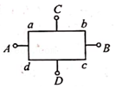

36．（汉中月考）一只鸟站在一条通电的铝质裸导线上（如图所示），导线的横截面积为185mm2，鸟的两爪间的距离为5cm，求鸟两爪间导线的电阻为　 　Ω（ρ铝＝2.9×10﹣8Ω•m）。

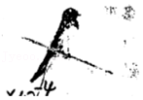

37．（湖南学业考试）如图所示，P是一个表面镶有很薄电热膜的长陶瓷管，其长度为L，直径为D，镀膜的厚度为d．陶瓷管两端有导电金属箍M、N．现把它接入电路中，测得它两端电压为U，通过它的电流为I，则金属膜的电阻为　 　，镀膜材料电阻率的计算式为ρ＝　 　．

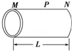

38．（二七区校级月考）金属导体内部，10s内通过导体横截面的电荷量为10C，则导体中的电流是　 　，通过导体横截面的电子的数目是　 　。

39．（怀仁市期中）原子中的电子绕原子核的运动可以等效为环形电流。设氢原子的电子以某一速率在一圆周轨道上绕核运动，已知运动周期为T，电子的电荷量为e，等效电流为　 　。

40．（朝阳区校级月考）电路中导体截面在10s内通过了5C的负电荷，则导体中电流的大小为　 　A，方向与电荷运动的方向　 　（填相同或相反）。

**四．计算题（共6小题）**

41．（郫都区期中）如图甲为一测量电解液电阻率的玻璃容器，P、Q为电极，设a＝1m，b＝0.2m，c＝0.1m。当里面注满某电解液，且P、Q间加上电压后，其U﹣I图象如图乙所示。当U＝10V时，求：

（1）电解液的电阻R；

（2）电解液的电阻率ρ。

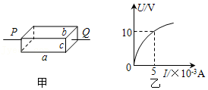

42．（汝阳县月考）在一段粗细均匀的金属导体两端加上恒定电压U，已知金属导体长为L，电阻率为ρ0，密度为ρ，每摩尔导体中的电子数为n，摩尔质量为M，阿伏加德罗常数为NA，求导体内自由电子的定向移动速率。

43．（宁江区校级月考）如图所示的电解槽中，如果在4s内各有10C的正、负电荷通过面积为0.8m2的横截面AB，那么：

（1）指出正、负离子定向移动的方向？

（2）电解槽中的电流为多大？

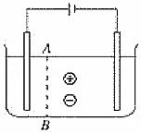

44．（本溪县校级期末）一横截面积为S的均匀电阻丝，通以大小、方向均不变的电流，若在时间t内通过该电阻丝某横截面的电荷量为q，已知该电阻丝单位体积内的自由电子数为n，电子电荷量为e。求：

（1）通过该电阻丝的电流I；

（2）该电阻丝内自由电子定向移动的平均速率v。

45．（兰州期中）在一次闪电过程中，流动的电荷量大约为300C，持续的时间大约是0.005s，所形成的平均电流强度为多大？

46．（西城区一模）守恒定律是自然界中某种物理量的值恒定不变的规律，它为我们解决许多实际问题提供了依据。在物理学中这样的守恒定律有很多，例如：电荷守恒定律、质量守恒定律、能量守恒定律等等。根据电荷守恒定律可知：一段导体中通有恒定电流时，在相等时间内通过导体不同截面的电荷量都是相同的。

a．已知带电粒子电荷量均为q，粒子定向移动所形成的电流强度为I．求在时间t内通过某一截面的粒子数N。

b．直线加速器是一种通过高压电场使带电粒子加速的装置。带电粒子从粒子源处持续发出，假定带电粒子的初速度为零，加速过程中做的匀加速直线运动。如图所示，在距粒子源l1、l2两处分别取一小段长度相等的粒子流△l．已知l1：l2＝1：4，这两小段粒子流中所含的粒子数分别为n1和n2，求：n1：n2。

